Національний технічний університет України

«Київський політехнічний інститут імені Ігоря Сікорського»

Кафедра автоматизації проектування

 енергетичних процесів і систем

**Звіт**

**з циклу лабораторних робіт**

**з дисципліни**

**„Нечітке моделювання та управління”**

Лабораторна  робота № 1

Операції над нечіткими множинами та числами

Виконала: **Юрченко Богдана**

Студентка групи:   **ТВ-01 мп**

Перевірив викладач: **проф. Шушура О. М.**

Київ - 2021

1. Завдання відповідно до варіанту.
2. Визначити номер варіанту V= g+k+1 = 14, де g = 9 ( остання цифра у номері студентського квитка) , а k = 4 (передостання).
3. Сформувати нечіткі множини:

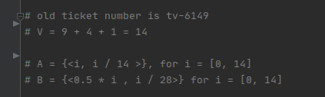

1. Розробити програмне забезпечення для визначення для нечіткої множити висоти, моди, носія, ядра, множини α-рівня.
2. Розробити програмне забезпечення для виконання операцій об’єднання, перетину та доповнення кінцевих нечітких множин. Реалізацію операцій об’єднання та перетину обрати таким чином:
   1. Визначити параметр *T=V%3*  = 14 % 3= 2
   2. Т=2 - обмежена
3. Розробити програмне забезпечення для виконання операцій додавання, віднімання, множення та ділення над нечіткими числами.

Виконання завдання :

1. обрахування множин

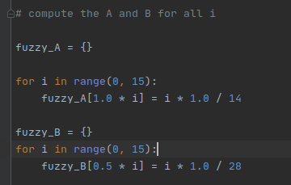

Графіки множин :

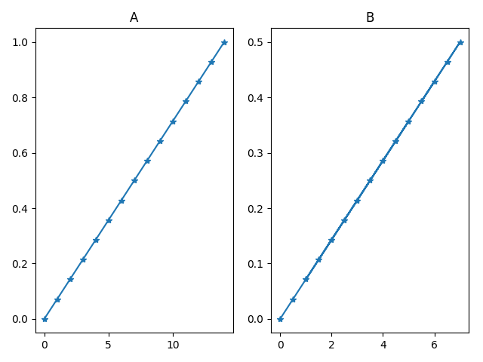

2) Обрахувати висоту, моду

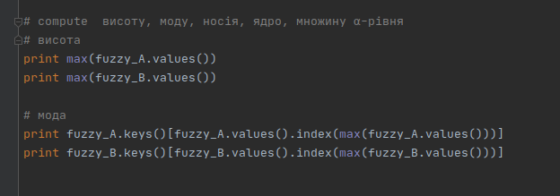

Результати

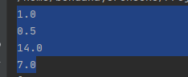

Обрахувати носій, ядро, :

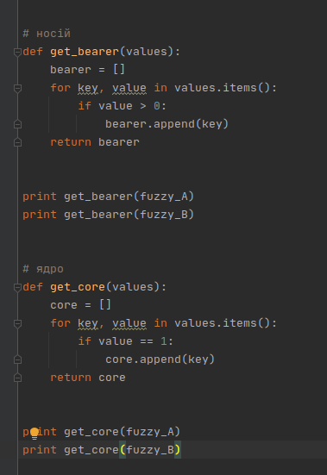

Результати :

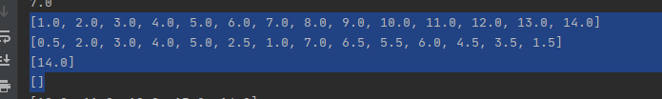

Обрахувати множину α-рівня

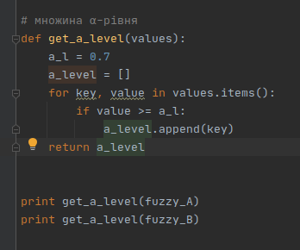

Результати :



2) Реалізувати операції об’єднання, перетину та доповнення кінцевих нечітких множин (Т=2 - обмежена):

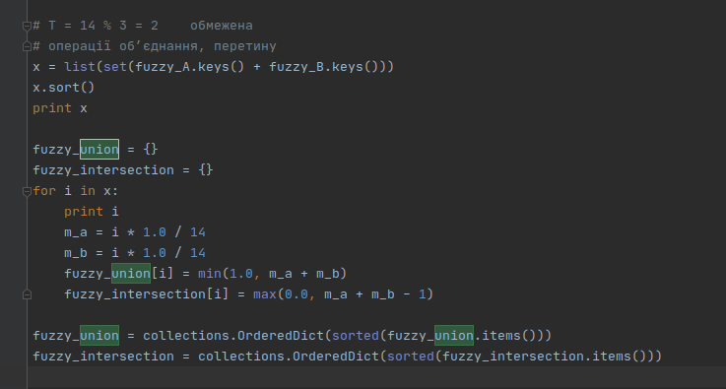

Результати :

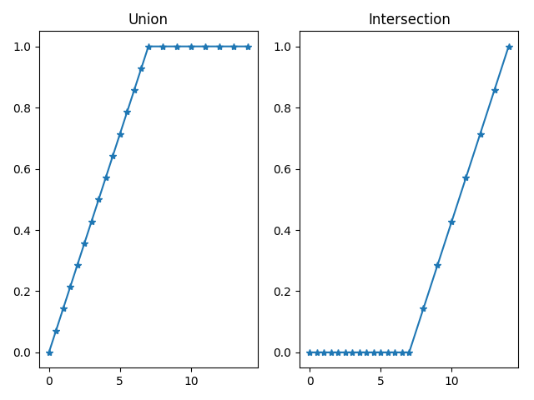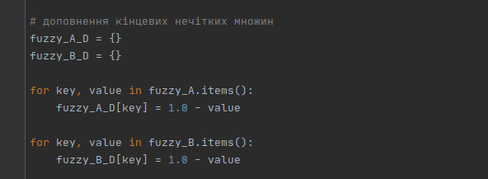

Результати :

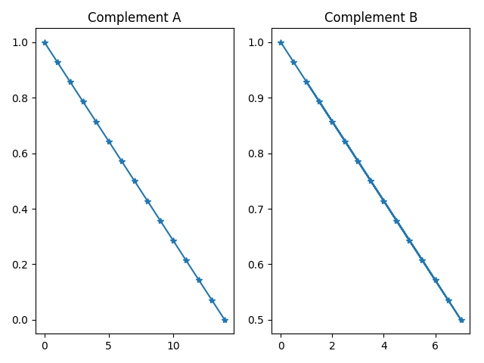

3) Розробити програмне забезпечення для виконання операцій додавання, віднімання, множення та ділення над нечіткими числами.

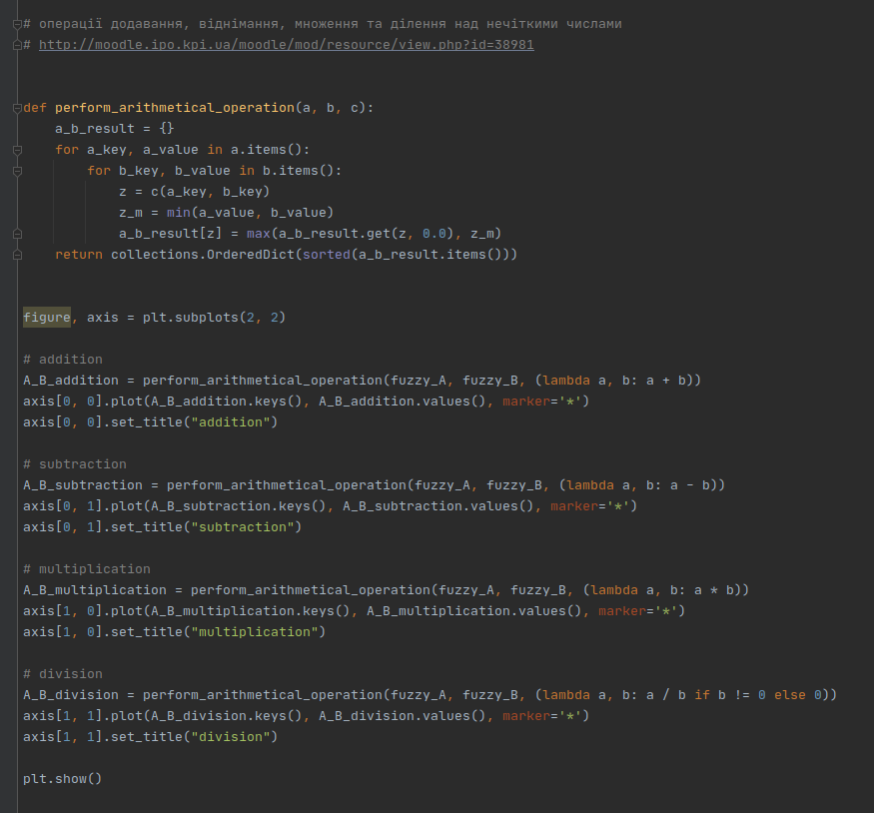

Результат :

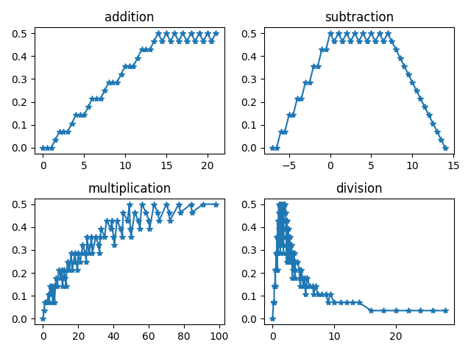

Висновки : в ході роботи було розроблене програмне забеспечення на мові програмування python для виконання різних операцій над нечіткими множинами.